Autorecolección de muestra de lesión con hisopo Aptima
1. Nota: NO utilice desinfectantes ni productos de limpieza sobre la lesión antes de recolectar la muestra.
2. Abra parcialmente el envoltorio del hisopo. Retire el hisopo. No toque la punta blanda ni apoye el hisopo sobre ninguna superficie. Si toca la punta blanda, apoya el hisopo o se le cae, utilice un nuevo kit de recolección de muestras con hisopo Aptima Multitest.
3. Sujete el hisopo colocando el pulgar y el índice en la parte media del tallo, cubriendo la línea de rotura. No sujete el tallo del hisopo por debajo de la línea de rotura.
4. Si es necesario, exponga la base de la lesión para acceder al fluido.
5. Frote vigorosamente la base de la lesión con el hisopo para absorber el fluido, teniendo cuidado de no provocar sangrado. Retire el hisopo sin tocar ninguna otra zona fuera de la lesión.
6. Mientras sostiene el hisopo con la misma mano, desenrosque el tapón del tubo. No derrame el contenido del tubo. Si se derrama el contenido del tubo, utilice un nuevo kit de recolección de muestras con hisopo Aptima Multitest.
7. Introduzca inmediatamente el hisopo en el tubo de transporte, de modo que la línea de rotura quede en la parte superior del tubo.
8. Rompa con cuidado el tallo del hisopo por la línea de rotura, apoyándolo contra la pared del tubo.
9. Deseche la parte superior del tallo del hisopo.
10. Enrosque firmemente el tapón en el tubo.
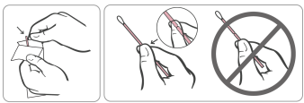
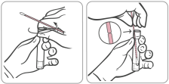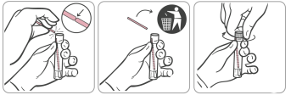
Source: Hologic IVD “Instructions for Using Aptima Multitest Swab Specimen Collection Kit for Patient-Collected Specimens”
AW-14334-001 Rev.003

